

«Семейный лёд 2021»

Время проведения: 21-25 марта 2021
Продолжительность: 5 дней / 4 ночи
Количество человек в группе: 12

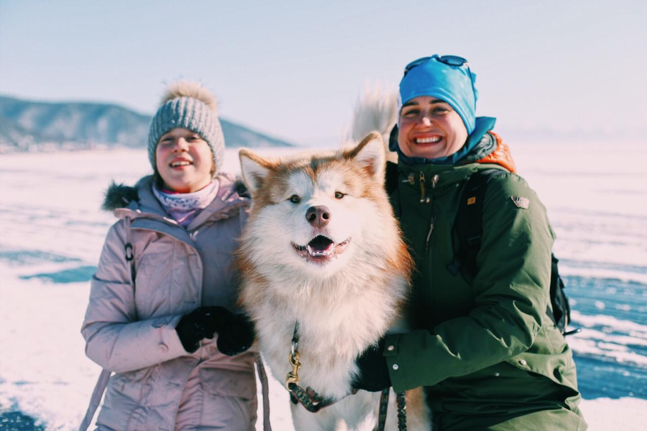

Новогодние каникулы давно позади, как и два месяца зимы, наполненных работой, учебой и другими заботами. Впереди весенние каникулы, и это идеальный шанс встретить весну на Байкале всей семьёй!
Зарядиться байкальским солнцем, сибирским здоровьем, надышаться искрящимся весенним воздухом и увидеть тот самый, легендарный, всем известный байкальский лёд!
Этот тур создан специально для семей с детьми. Возможность провести весенние каникулы всем вместе, ярко, интересно и отвлечь детей от гаджетов.Наконец-то можно не переживать за возраст ребенка, за то что ему будет скучно и найдется ли понимающая компания в путешествии. В туре вас будет сопровождать не только опытный гид, знающий всё о Байкале, но и специалист-аниматор, работающий с детскими группами и превращающий их путешествие по Байкалу в увлекательный, весёлый, полный открытий и радостей квест-приключение.

Почему именно этот тур:

- Основной ледовый сезон позади – меньше туристов и техники на льду.
- На льду уже очень тепло и солнечно – февральские морозы позади.
- Увлекательный и необычный поиск чистого льда.
- Акцент на безопасность – на ТРЭКОЛах можно передвигаться как по льду, так и по суше. К тому же, мы предоставим по запросу детские кресла в сухопутном транспорте.
- Внимание к меню – мы учтем пожелания и особенности питания участников всех возрастов.
- Один из гидов возьмет на себя заботу о детях и их досуге на каждой локации – и взрослые, и дети смогу отдыхать по-настоящему!
- Благоустроенное размещение по всему маршруту.

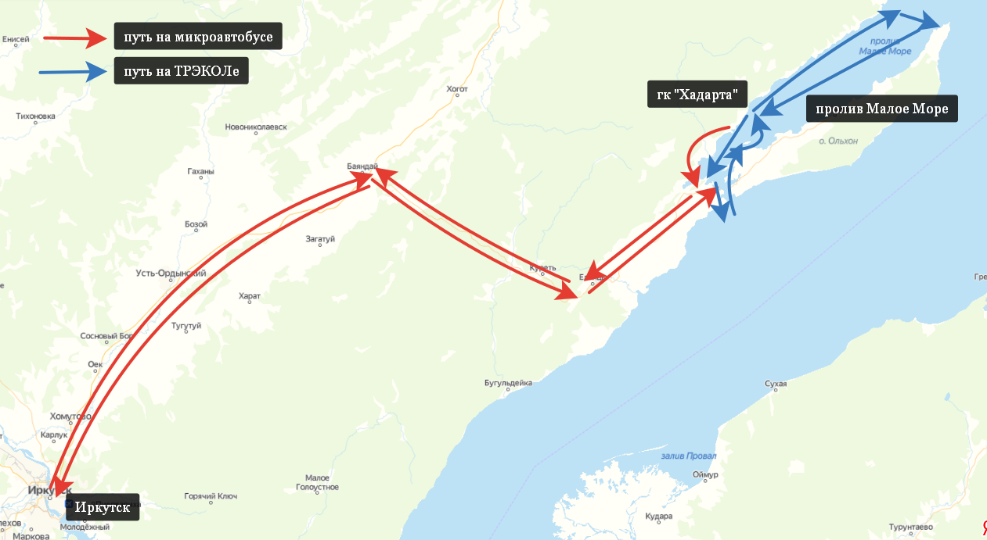

Программа тура

1 день / 21 марта
Маршрут: Иркутск – Малое Море

Добро пожаловать на Байкал!
В аэропорту вас встретит профессиональныйгид и проводит к автобусу.
Перед стартом – обязательное короткое знакомство с участниками тура и членами команды.
Устраивайтесь поудобнее в нашем теплом автобусе и отправляемся в путь. По дороге – рассказы от гидов, общение и красивые виды прибайкальских просторов. Но если вам просто хочется вздремнуть после перелета – пожалуйста!
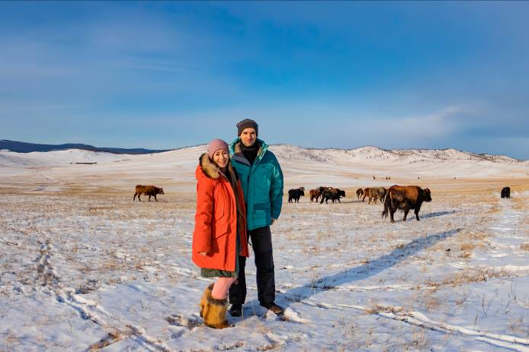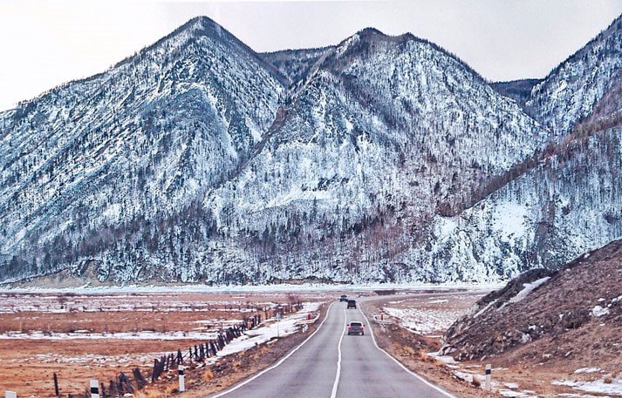
На обед остановимся и впервые попробуем блюда бурятской кухни в этно-кафе «Юрта». Насыщенный суп с домашней лапшой, ароматные вкусные буузы, блинчики с деревенской сметаной или домашним вареньем и горячий чай – самый лучший обед для путешественников!
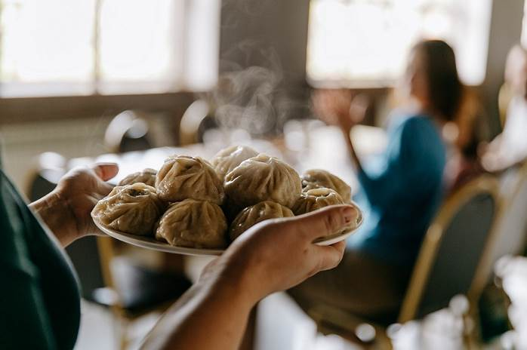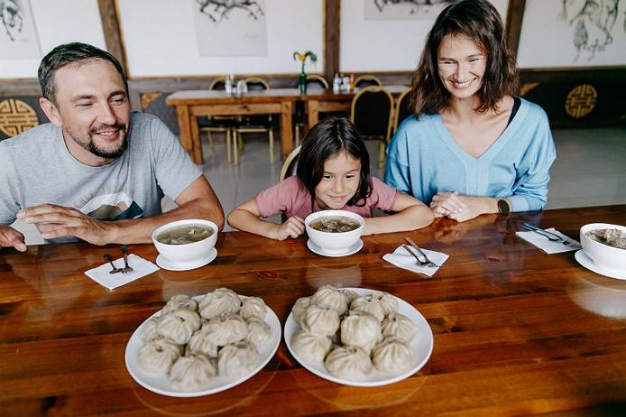
А после обеда – посадка на наши невероятные ТРЭКОЛы! Пришла пора знакомиться со льдом. Первый выход на лед – это как выход в космос! Удивительный байкальский ледовый космос! Но искать «тот самый» лед мы начнем завтра, а сегодня – день просторов, детского восторга и солнца.

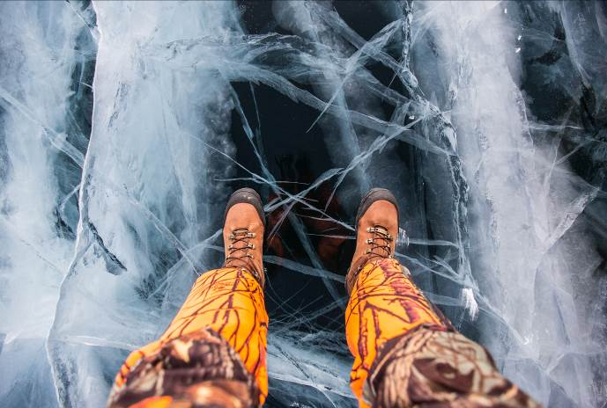

Ближе к вечеру – прибытие на базу, размещение в номерах и вкусный ужин, во время которого гиды проведут интересную лекцию о Байкале. А еще перед ужином можно всем вместе прогуляться и проводить закат.

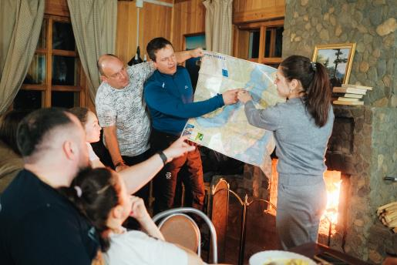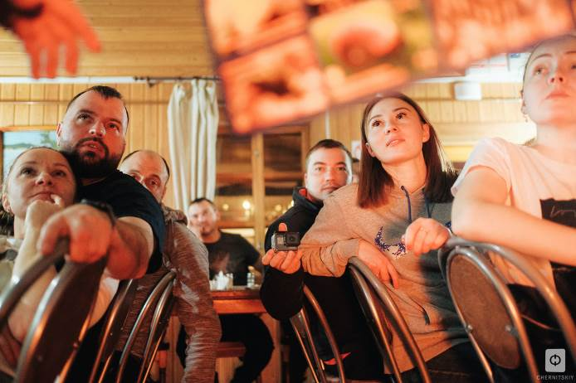

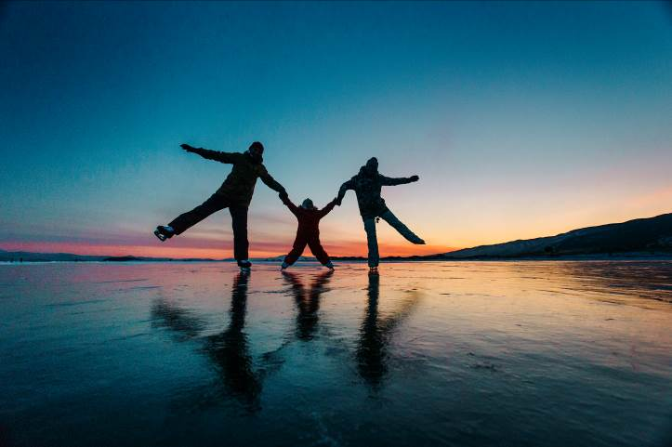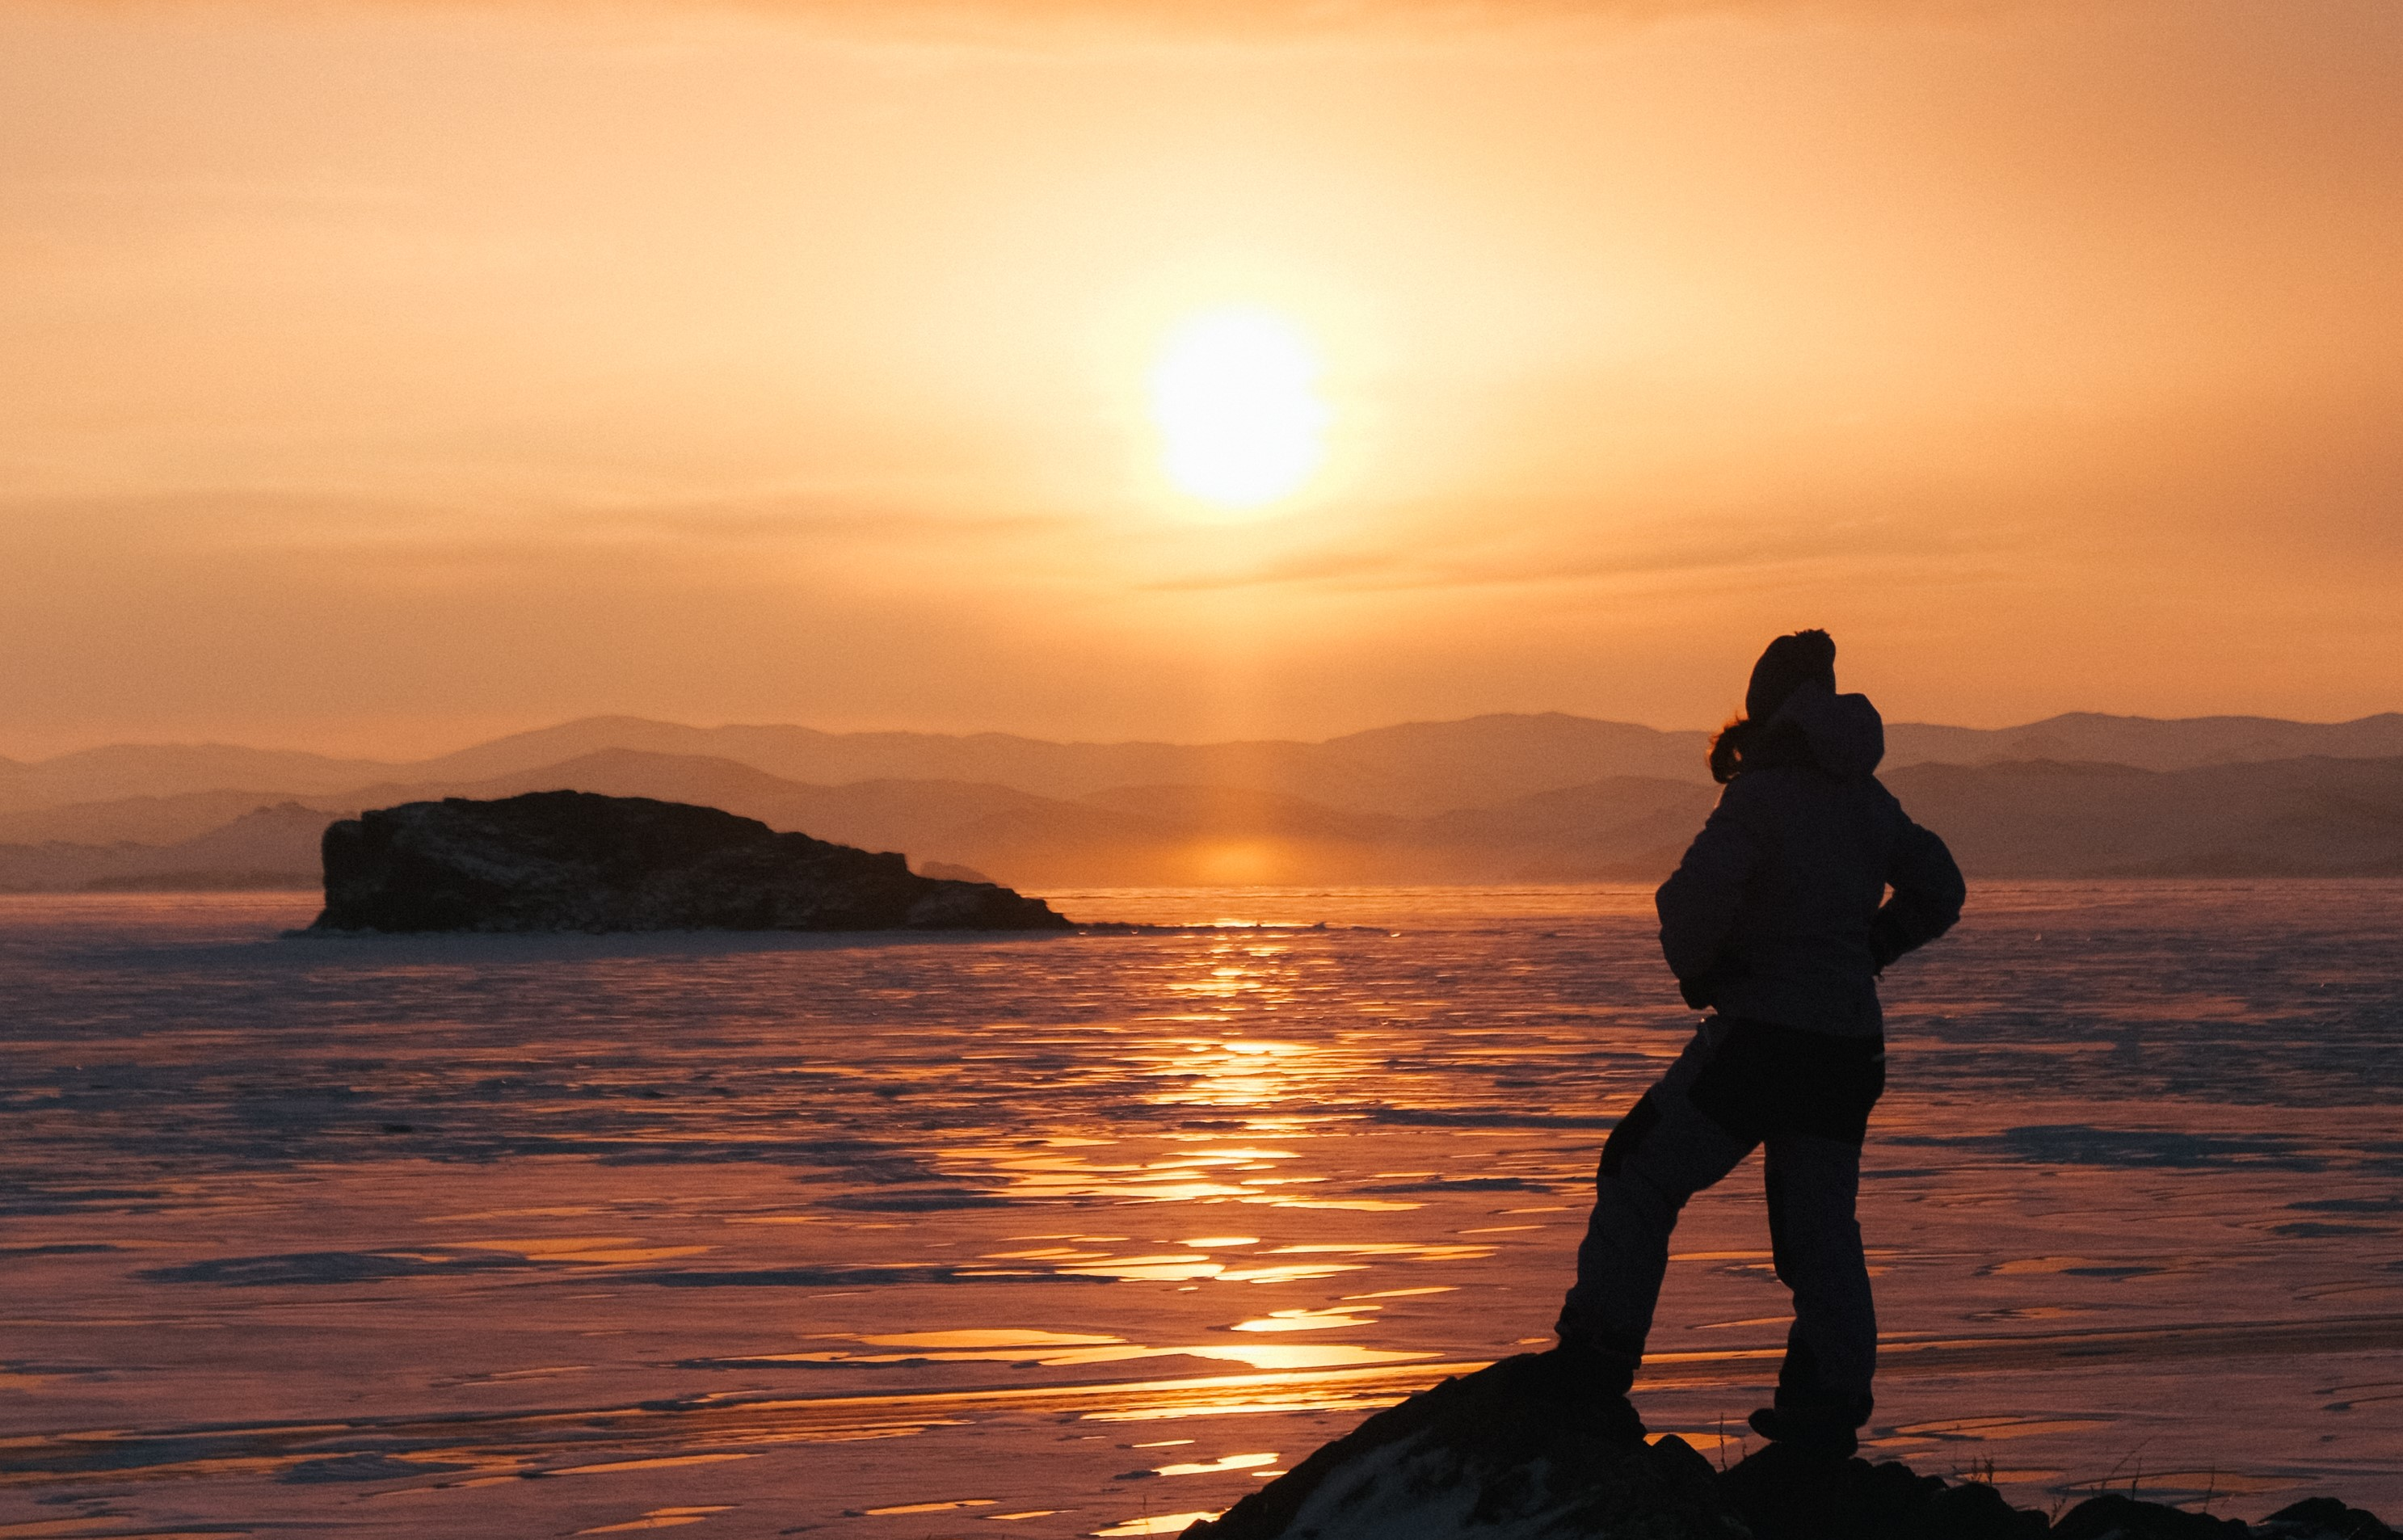

Сегодня был очень насыщенный событиями день. Не забудьте посмотреть на небо, когда пойдете спать! Байкальское небо подмигивает вам всеми звездами этого мира. Ну а для тех, кому не спится, у нас припасен целый мешок увлекательных игр!

Питание: обед (в кафе), ужин (в гостинице)

2 день / 22 марта
Маршрут: Малое Море

Доброе утро!

Сегодня – великолепный день!

А начнется он с зажигательной зарядки, после которой состоится вкусный завтрак!
А после – в путь, исследовать ледяные просторы. Сегодня мы отправляемся на самый север пролива Малое Море. На сегодня у нас нет маршрута, которого мы бы точно придерживались – и это здорово!

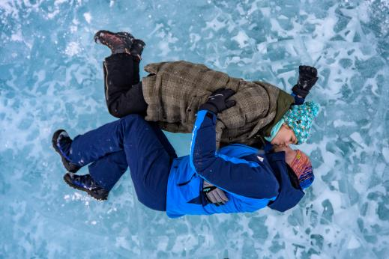

Вместе будем искать самые красивые места, постепенно продвигаясь на север пролива. В пути – множество остановок – будем гулять, играть, фотографироваться, искать ледяные гроты и вкусно кушать.

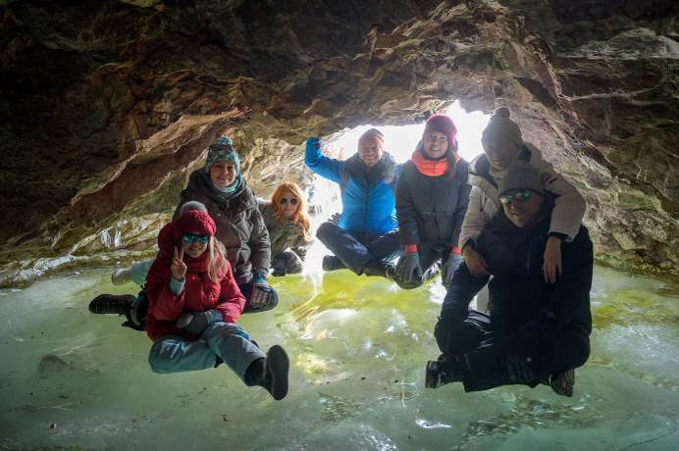

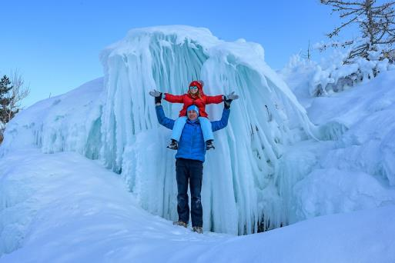

В общем, будем вести себя, как дети – ведь все мы дети, не так ли?

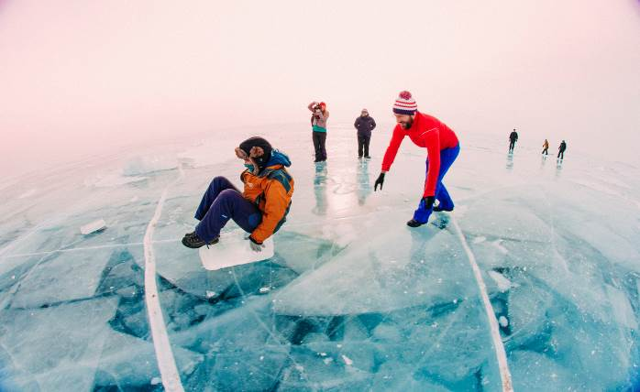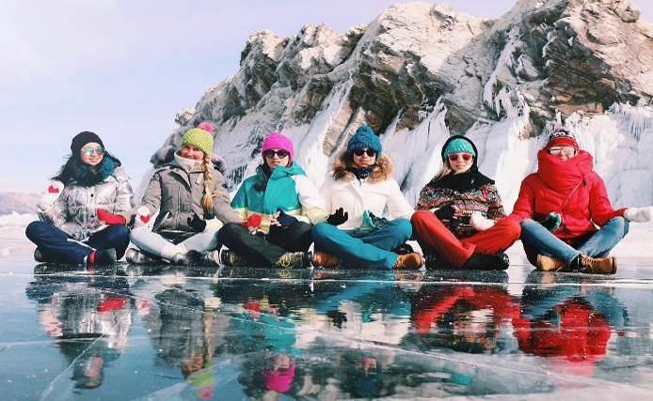

На одной из остановок – традиционный ритуал посвящения в ледовые путешественники. Мы будем использовать напитки, которые понравятся и взрослым, и детям.

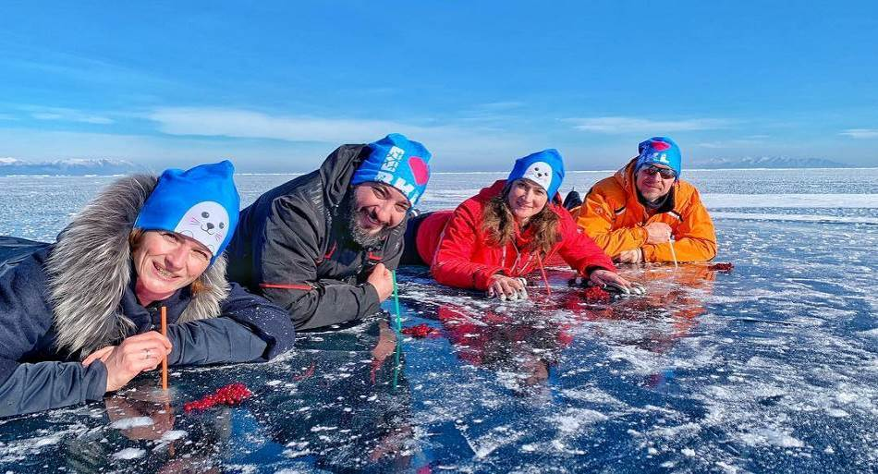

На обеде вы попробуете байкальскую рыбу горячего копчения, которую приготовят буквально у вас на глазах. А еще – разнообразие сибирских домашних разносолов. А если вы переживаете, что ваши дети не едят что из нашего меню – сообщите нам, и мы приготовим для них что-нибудь особенное.
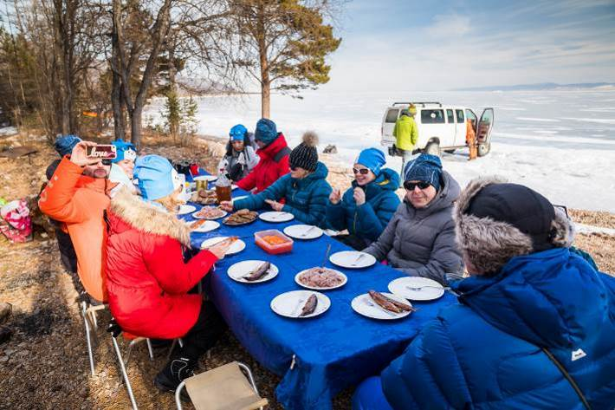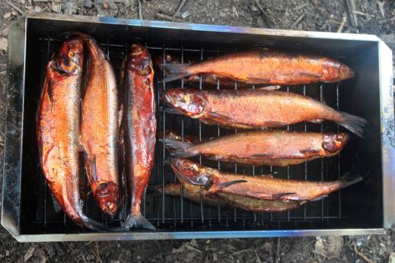

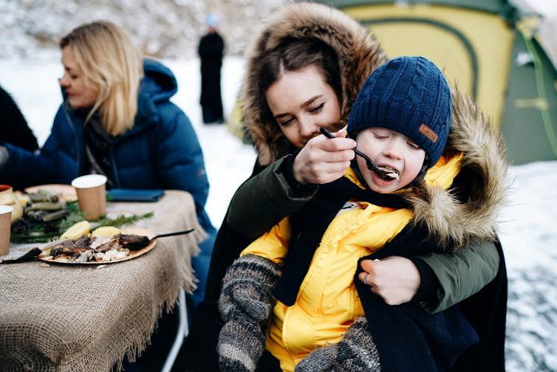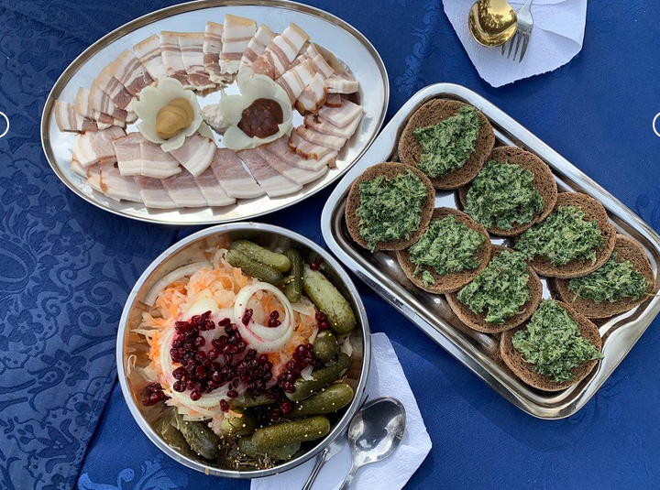

Вечером возвращаемся на нашу уютную базу, где ждет домашний вкусный ужин и множество игр.
Желающие могут сходить в баню, а для детей устроим вечерний киносеанс – будем смотреть фильмы о Байкале или мультфильмы.

Питание: завтрак (в гостинице), обед (пикник на льду), ужин (в гостинице)

3 день/ 23 марта
Маршрут: пролив Малое Море

Приключения продолжаются!
После завтрака вновь садимся в наши крутые ТРЭКОЛы и отправляемся на лёд. Сегодня мы будем двигаться на юг пролива и даже выйдем в открытый Байкал, если будет позволять погоднаяситуация.

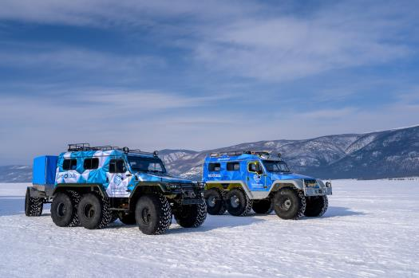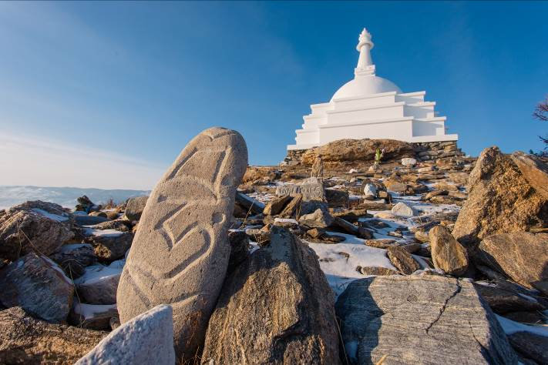

Пройдем мимо острова Огой – он знаменит своей мощнейшей энергетикой, гранатовыми пляжами и белоснежной буддийской ступой на вершине острова. С вершины открывается поразительной красоты вид на окрестные острова, Приморский хребет и сам пролив Малое море.

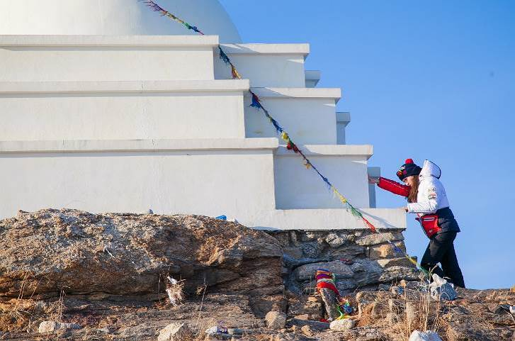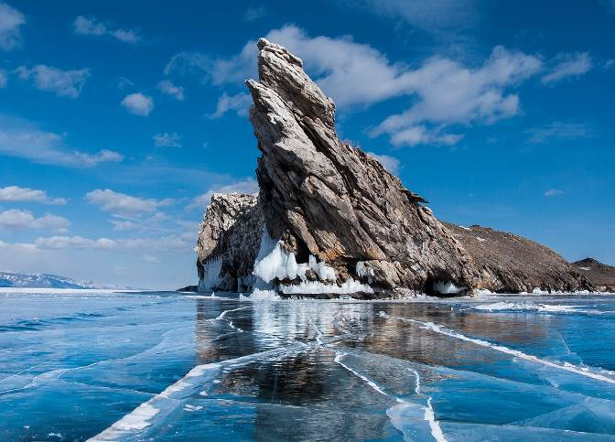

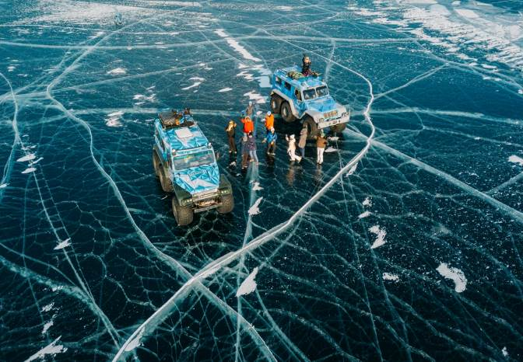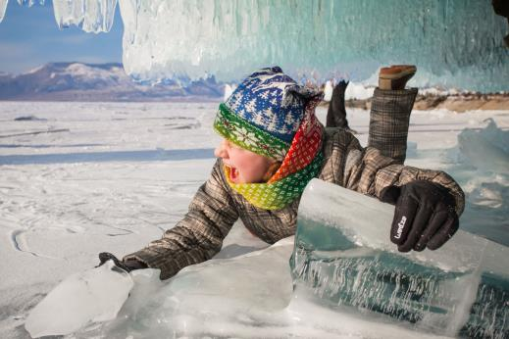

Обязательно надо нагулять аппетит – устроим веселые соревнования на льду! Хоккей, катания на коньках, «Медведь, догоняй!», зажигательный ледовый боулинг и наше любимое – катания на байкальских табуретках! Не знаете как это? Мы научим!

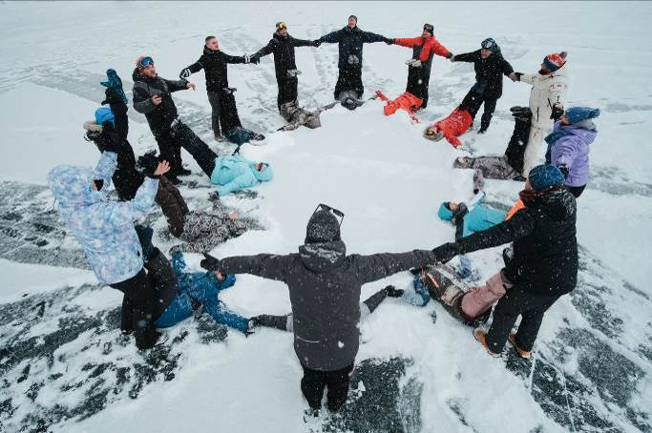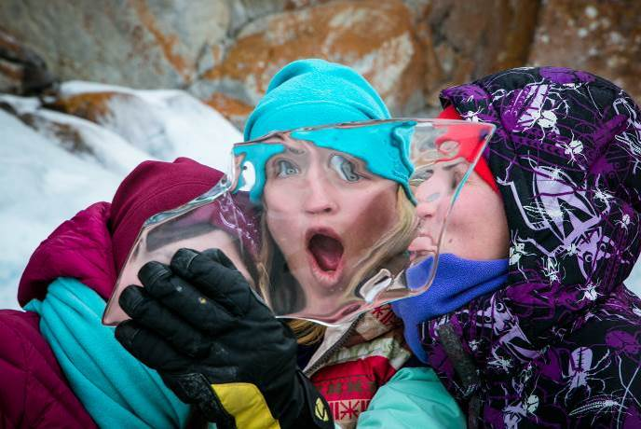

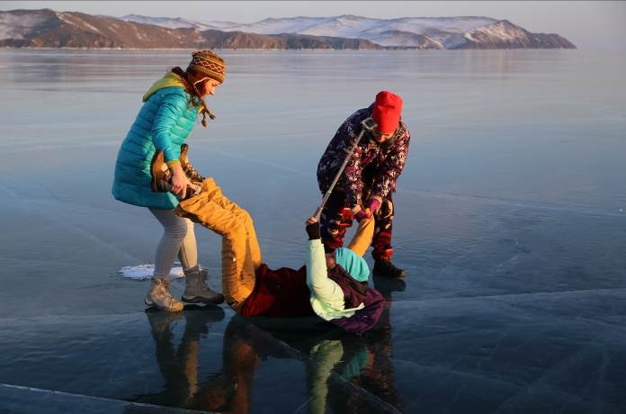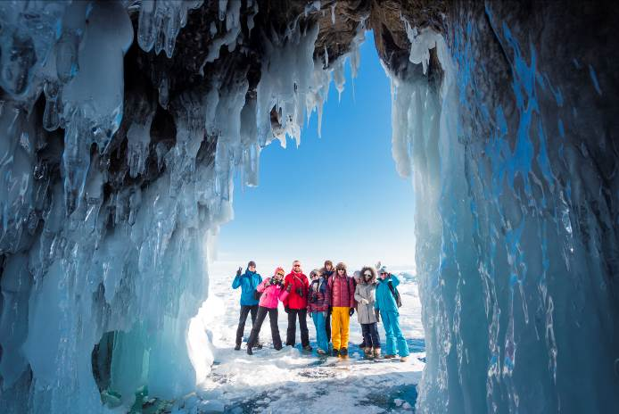

На обед – еще один вкуснейший пикник. Пельмени с олениной, закуски, чай на травах или горячий морс.
После обеда – наслаждаемся весенними байкальскими контрастами, бороздим ледовые просторы и двигаемся в сторону нашей уютной базы.

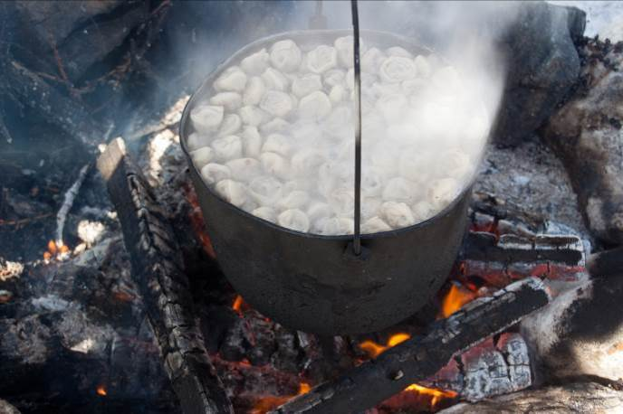

Вечер - время для творчества. Будем рисовать на камнях свои эмоции от зимнего Байкала. Такой сувенир будет напоминать вам о путешествии очень долго!
В завершении дня - прощальный ужин, будем вести разговоры о прошедшем туре, делиться фото и планировать будущие путешествия.

Питание: завтрак (в гостинице), обед (пикник на льду), ужин (в гостинице)

4 день/ 24 марта
Маршрут: Малое Море - Иркутск

Сегодня нас ждет прощание с Байкалом.
Завтракаем, собираем вещи и отправляемся в заключительный заезд по льду Байкала.
Здесь вас ждет сюрприз: встреча и прогулка с байкальскими маламутами.

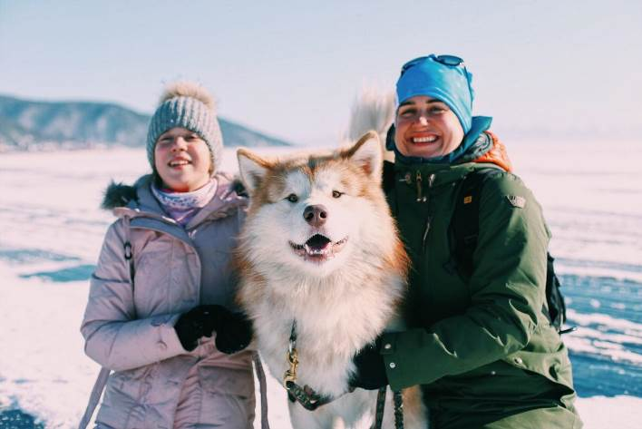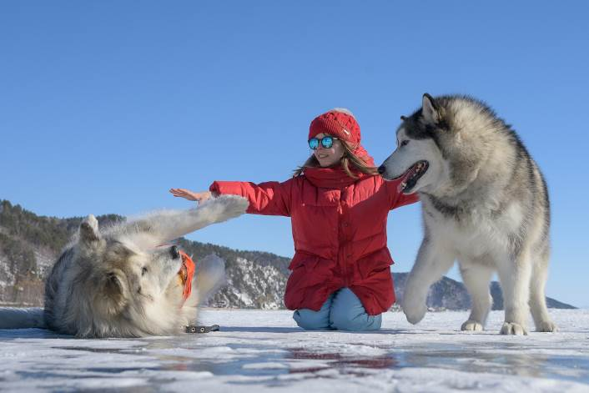

Вам выпадает уникальная возможность – вы закроете ледовый сезон, будете одними из последних, кто увидит своими глазами лёд Байкала до того, как он начнет набирать воду, темнеть, а после - таять.

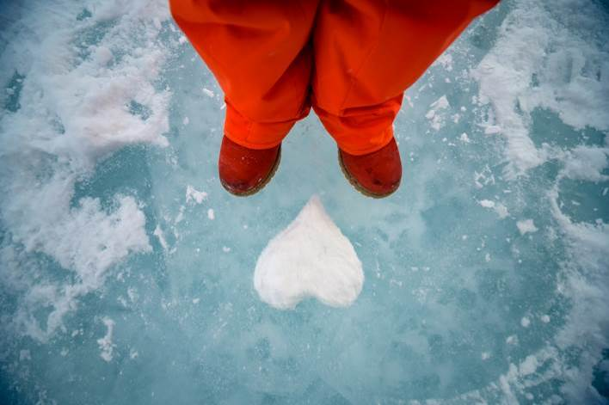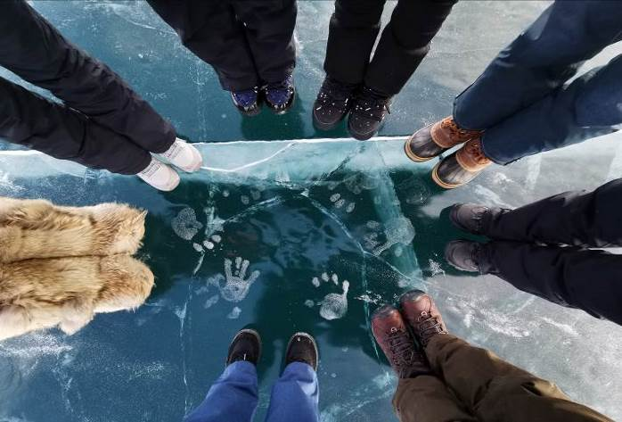
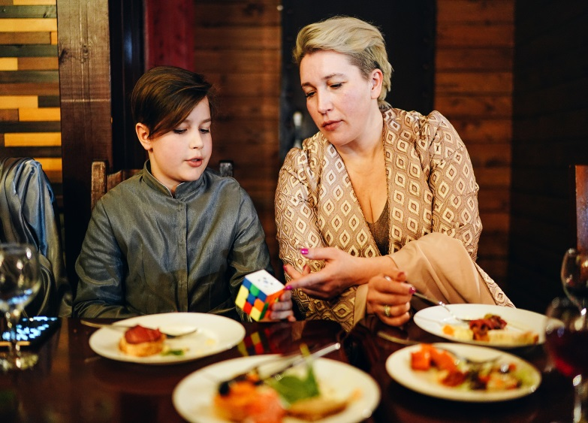

Напоследок, проведем ритуал прощания со льдом. Загаданное при этом желание, обязательно сбудется.
Перед отправлением в цивилизацию, вас ждет горячий обед на базе отдыха и отправление в город.
Вечером – прибытие в Иркутск, заселение в гостиницу.
Пришло время попрощаться с вашими гидами.

Питание: завтрак (в гостинице), обед (в гостинице)

5 день / 25 марта
Маршрут: отель – аэропорт

Пора прощаться с весенней Сибирью. Выбирайте время вылета так, как вам удобно – за вами мы пришлем автомобиль к необходимому времени.

До новых встреч!
Питание: завтрак (в гостинице).

В стоимость входит:

Размещение:

- Гостиница «Хадарта», м-сть Халы, 3 ночи; отдельностоящие домики (с удобствами)
- Отель «Ибис», г. Иркутск, 1 ночь, номер стандарт (благоустроенный)

Экскурсии и активности:

- Встреча в аэропорту;
- Аренда вездеходов на шинах низкого давления «ТРЭКОЛ», 3 дня, 2 единицы, включая услуги инструкторов и ГСМ, посадка до 7 человек;
- Услуги профессионального гида по Байкалу на протяжении всего маршрута;
- Услуги аниматора для работы с детьми на протяжении всего маршрута;
- Прогулка с маламутами, 2 шт.;
- Трансферы по программе;
- Питание по программе;
- Трансфер в аэропорт;

